전문예술공연단체 (전통예술분야)
(주) 노리안마로 단원모집 공고

(주) 노리안마로 소개
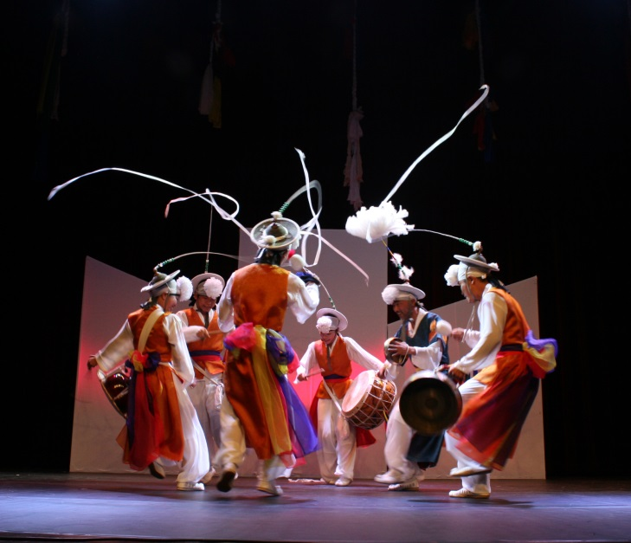
‘노리안마로’는 옛 우리말의 합성어로 전통예술 춤, 음악, 소리, 풍물 등을 제대로 즐기며 연희할 줄 아는 사람들의 모임이라는 뜻인 ‘노리안’ 그리고 최고, 정상을 뜻하는 ‘마로’가 합해져 ‘우리나라 전통예술의 극치를 추구하는 단체’ 라는 의미를 담았다.
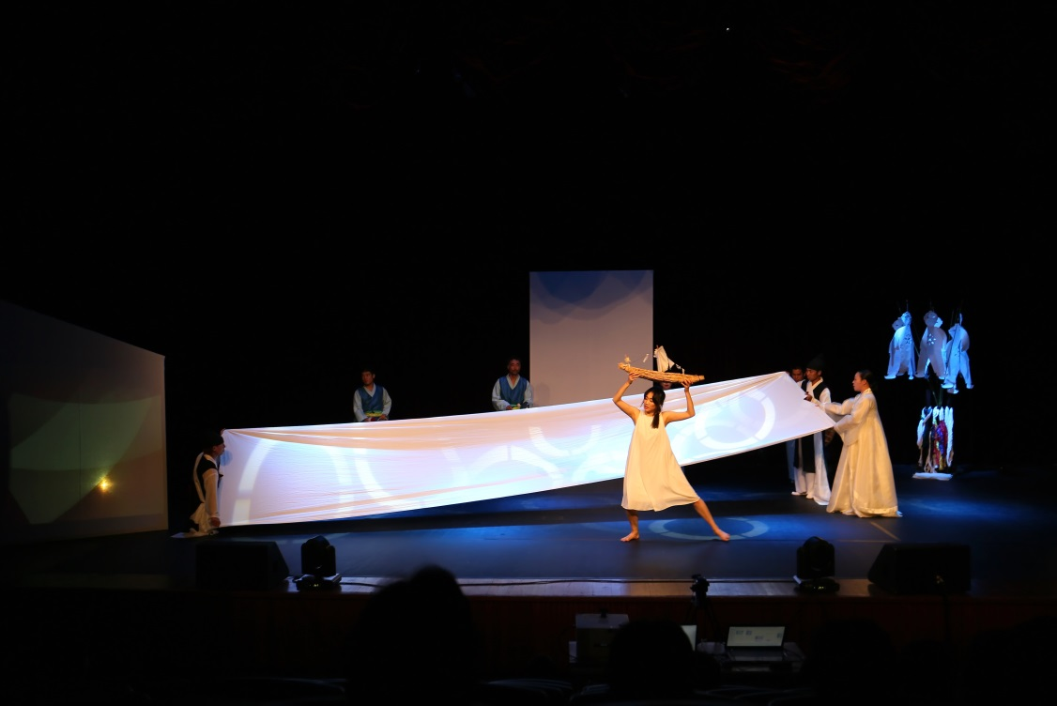
노리안마로가 추구하는 ‘극치’란 말이나 설명이 아닌 몸짓과 음성으로 소통이 되고 사람의 마음을 움직이는 것으로 예술성과 진심어린 마음이 동합되는 순간을 말한다. 이를 위해 노리안마로는 함께 살고 연주하며 실력뿐만 아닌 진정성 있는 소통방식에 대해 찾아가고 있다.
짜여져 있지 않은 즉흥적인 공연으로 매 순간 함께 호흡하며 관객과의 소통을 끌어내고 있다.
노리안마로는 춤, 소리, 타악, 현대무용, 미디어 아트 등 다양한 장르의 예술가들이 모여 이루어진 단체로 팀워크가 돋보이는 단단한 작품들을 제작해 나가고 있으며, 소통과 화합의 가치를 중심으로 모든 사람이 어울릴 수 있는 한국의 ‘전통예술잔치형공연’을 구축하고 있다. 또한 제주문화예술단체로서 제주의 무속문화, 신화, 민속문화 등 제주를 담은 공연을 정기적으로 선보이고 있다.
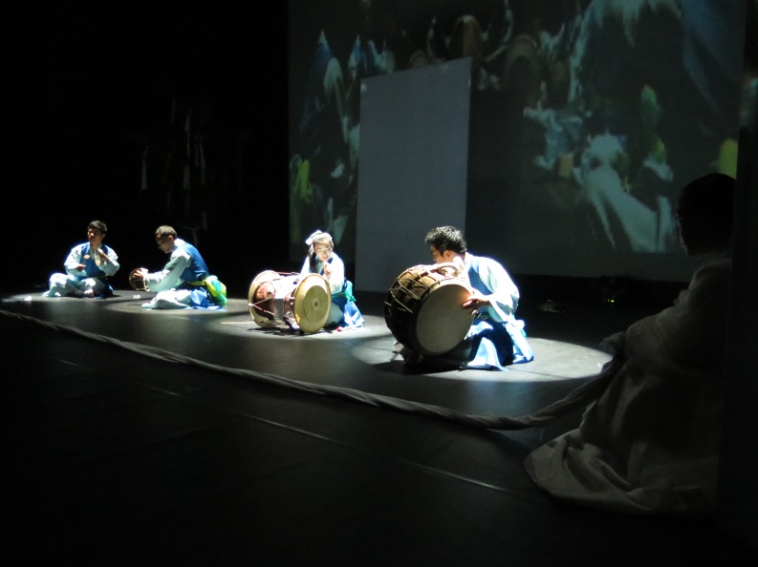
최근에는 한국의 전통예술 가(歌)무(舞)악(樂)을 근본으로 디지털미디어와 현대적 공연양식을 융합한 심도 있으면서도 혁신적인 작품으로 국내뿐 아니라 해외시장으로 활동영역을 넓히고 있다.

◇ 연혁 ◇
• 2000년~현) 제주민속촌박물관 상설공연
• 2001년~현) 매년 1월1일 표선 당케포구 ‘신년굿-해맞이’
• 2009.4~현) 매월 첫째주 수요일 제주문예회관소극장 ‘허튼굿’
• 2005.3 노리안마로 창단
• 2010.11 노리안마로 전문예술단체 지정
• 2011.5 (사)전통예술공연개발원 설립
• 2012.4 <주식회사>노리안마로 설립

◇ 주요활동 ◇
+국내+
노리안마로 연말 정기공연 “바람-祈願, 風”
• “翔 날개를 편 채 바람을 타고 날다”.
• “유일무이”등
• 2009~2013 복권기금문화나눔사업 ‘신나는 예술여행(2009~2013)’
• 2009 제주도문화진흥본부 지역우수작품 초청무대 ‘십팔(十八)광대전-판,오름’
• 2010 ‘해설이 있는 전통예술무대’ ‘가무악 공감지대-Soul-letter' '명인’등 다수
• 2011 시도기획지원사업, 문화의거리 환타지 예술제 ‘제주의 신화 다이나믹 거리난장’
• 2010 국제무용협회CID한국지부주최-아시아무용자원협력회의아시아무용심포지엄공연 ‘Pan-gut’
• 2012 공연장상주단체육성사업 -‘푸다시’ ‘After 파라다이스 이어도’
• 2013 공연장상주단체육성사업- ‘NEO푸다시, 얼씨구학당’
• 2013 국립중앙박물관 토요상설한마당 초청공연

+ 해외 +
• 2010 ICCAPP아시아정당국제회의 초청공연 ‘Pan-gut’(캄보디아 프놈펜)
• 2013 호주CNY페스티벌 초청(Darling Harbour 및 Belmore Park)
• 2013 프랑스 과들루프 CIOFF (세계민속축전) 초청
• 2013 멕시코 `프라이머 페스티발 코리아 멕시코` 초청
• 2013~4 세계3대축제영국에딘버러프린지페스티발(England Edinburgh Fringe Festival)연속참가
• 2014 전국체육경연대회 초청공연
• 2015 뉴욕 <Open Stage> 플러싱타운홀 초청공연 예정

1. 모집계획
○ 모집분야 : 전통음악 및 무용 관련 전공자 및 비전공자
○ 모집인원 : 0명
○ 원서 교부 및 접수기간 : 시모집
2. 응시자격
○ 고등학교 졸업예정자 이상
○ 비전공자 : 풍물 및 전통춤에 관심 있는남, 녀
(배우면서 공연가능)
○ 전공자 : 아쟁, 해금, 대금, 피리, 소리, 타악, 전통무용 등 전통공연예술분야 전공자
○ 해외 결격사유가 없는 자 (연간 3회 이상의 해외공연)
3. 전형방법
○ 1차 서류전형
- 이력서 작성 후 메일발송
(합격시 개별연락)
○ 2차 면 접
- 개별연락 후 면접일시 결정

메일 : megalo00@hanmail.net / 문의사항 : 010.7330.5999
다음카페 : cafe.daum.net/samulmaro / 홈페이지 : http://www.norianmaro.com/
페이스북 링크 : https://www.facebook.com/pages/Norianmaro/164323137062369

* 참고사항 * 4대보험, 인턴기간, 월급제, 1년 계약직

